Lab 4a: Quản trị tài khoản người dùng, nhóm người dùng

1. Copy file /etc/passwd hiện tại thành file passwd1 trong thư mục chủ, ghi nội dung /home vào file home1
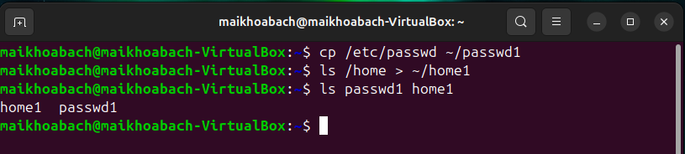

2. Tạo tài khoản boss thuộc nhóm Administrator (sudoer)
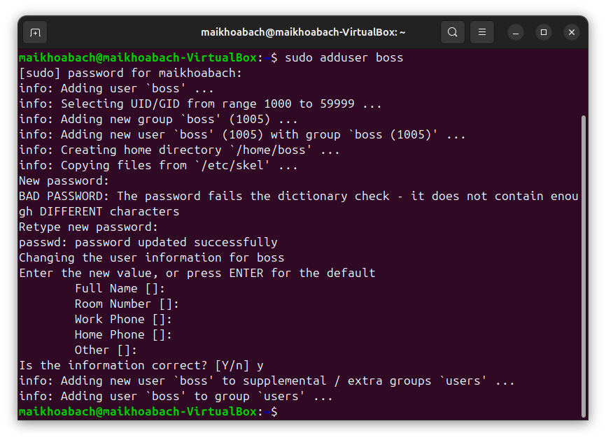
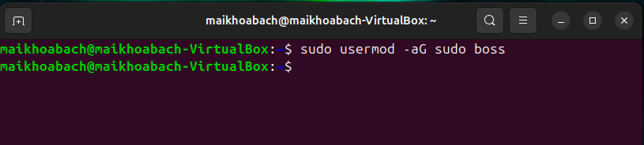

3. Dùng boss tạo thêm 6 user
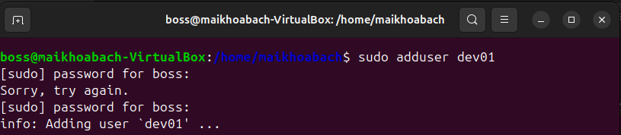
Thực hiện tương tự với các tài khoản dev02, tester01, tester02, tester03, tester03. Sau khi tạo thành công, các tài khoản xuất hiện trong phần Users.
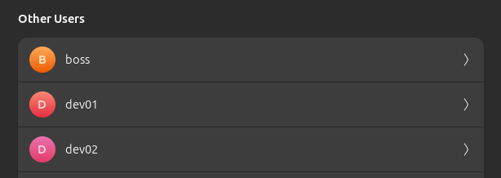
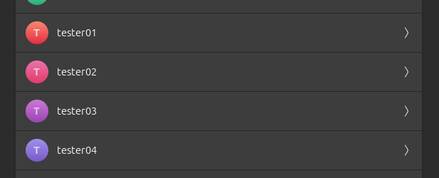

4. Copy passwd và home vào thư mục boss
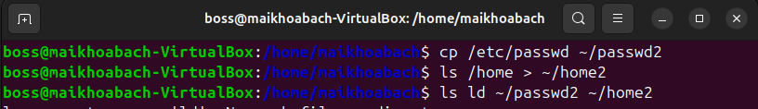
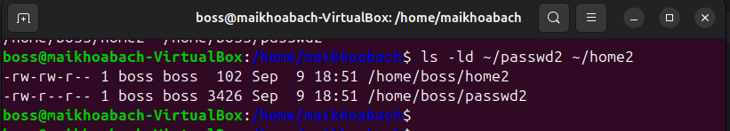

5. So sánh 2 file passwd1 và passwd2, home1 và home2
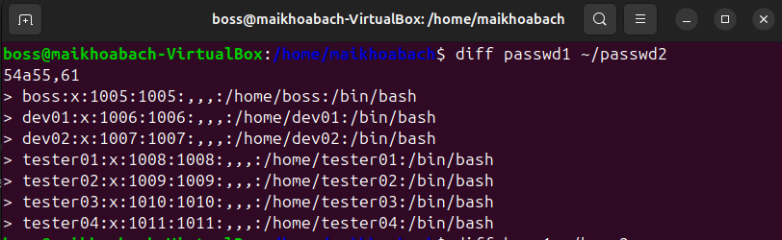
File passwd1 và passwd2 là bản sao của file /etc/passwd trước và sau khi thực hiện thêm các users. Sau dòng 54 trong passwd1 thì ở passwd2 có thêm dòng 55–61. Các dòng > chính là những user mới được thêm vào /etc/passwd: boss, dev01, dev02, tester01-04. Điều này có nghĩa sau khi thêm user, file /etc/passwd đã thay đổi.
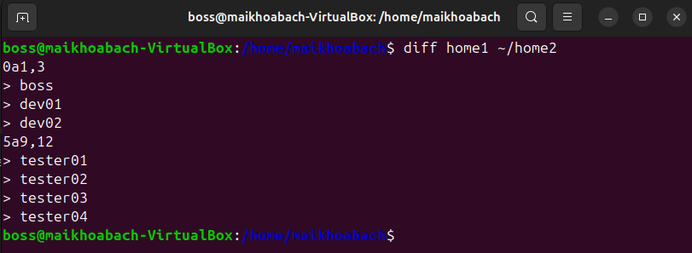
File home1 và home2 là các file liệt kê thư mục /home trước và sau khi thực hiện thêm các users. 0a1,3: nghĩa là trong home2 (file mới) có thêm 3 dòng ở đầu: boss, dev01, dev02. 5a9,12: nghĩa là trong home2 có thêm 4 dòng từ 9–12: tester01–04. Điều này có nghĩa là trong /home đã xuất hiện thêm các thư mục tương ứng với user mới.

6. Xóa tài khoản tester04
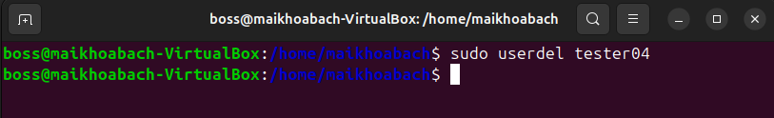
Lệnh userdel xóa tài khoản nhưng không xóa thư mục home của tài khoản đó.

7. Copy passwd thành passwd3, ghi nội dung /home thành home3
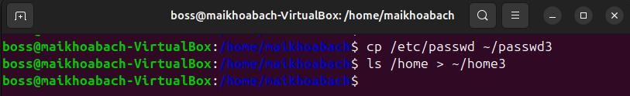

8. Xóa tài khoản tester03 và thư mục home của nó
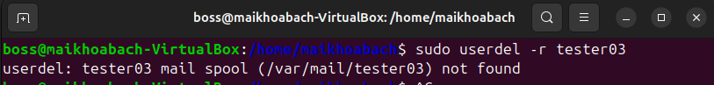
Sử dụng option -r thì sẽ xóa luôn thư mục home và mail spool của user. Ở đây lỗi “not found” là do file /var/mail/tester03 không tồn tại.

9. Copy passwd thành passwd4, ghi /home vào home4
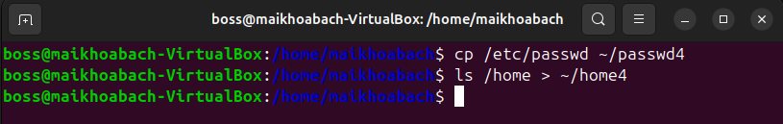

10. So sánh 2 cách xóa user
Với userdel tester04, chỉ xóa user trong /etc/passwd, thư mục chủ của user vẫn còn tồn tại trong /home. Còn với userdel -r tester03 sẽ xóa luôn cả user và thư mục home.
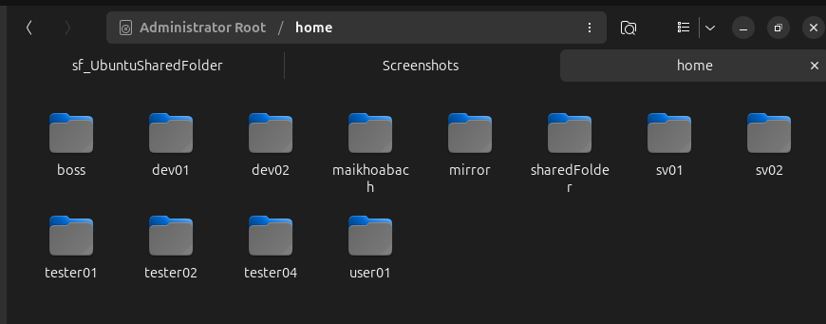

11. Đăng nhập tester02, tạo file trong /tmp
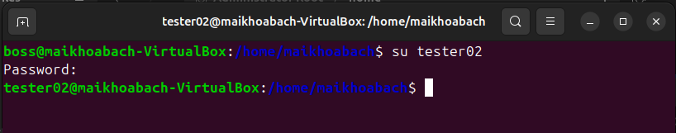
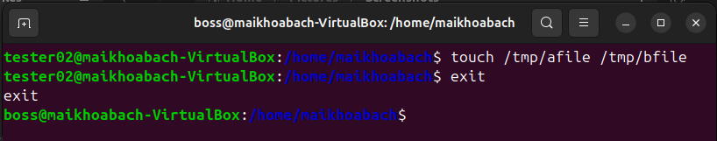

12. Dùng boss xóa tester02
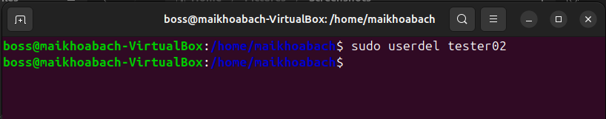

13. Kiểm tra phân quyền của afile, bfile
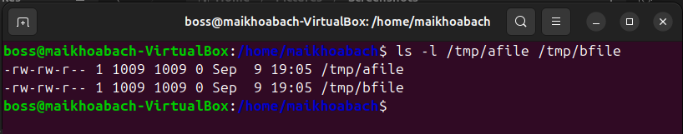
Cả 2 file afile và bfile cùng có quyền r và w với owner, quyền r và w với group và r với other.

14. Thêm user tester05
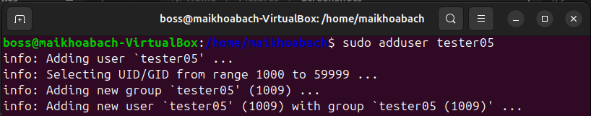

15. Tạo nhóm testers và thêm user vào nhóm
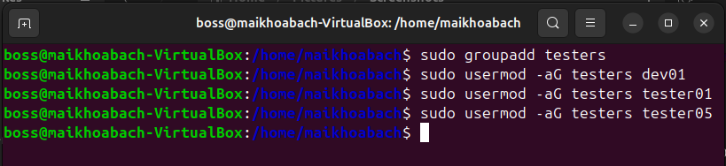
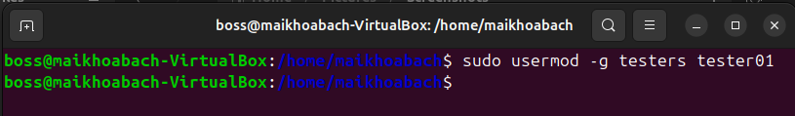

16. Tạo nhóm developers và thêm user
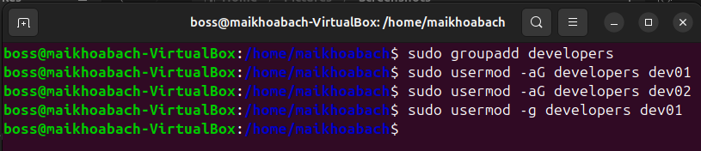

17. Tạo nhóm staffs và thêm user
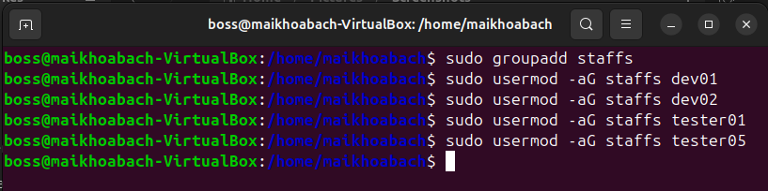

18. Kiểm tra user thuộc nhóm nào
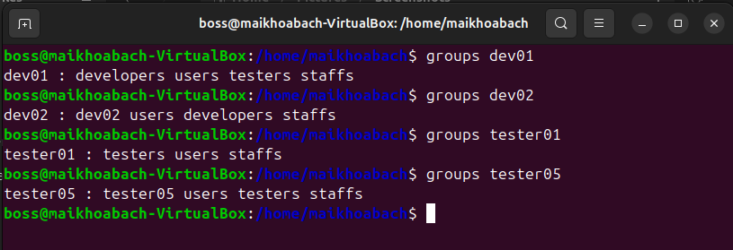
Sau khi kiểm tra, ta có thể biết được các tài khoản này thuộc những nhóm nào.

19. Đăng nhập dev01, tạo thư mục work và file prog
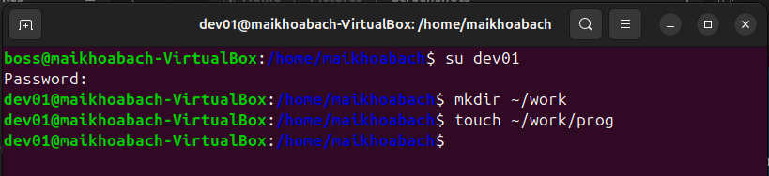

20. Xem phân quyền mặc định
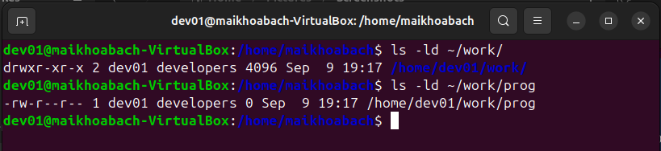

21. dev02, tester01, tester05 có quyền gì với thư mục work
dev02 không phải owner nhưng cùng group developers với dev01 cho nên có quyền r và x đối với thư mục work.
tester01, tester05 không phải owner cũng không cùng group với dev01 cho nên có quyền r và x đối với thư mục work.

22. dev02, tester01, tester05 có quyền gì với file prog
dev02 không phải owner nhưng cùng group developers với dev01 cho nên có quyền r đối với file prog.
tester01, tester05 không phải owner cũng không cùng group với dev01 cho nên có quyền r đối với file prog.

23. Boss tạo thư mục /home/shared files và phân quyền
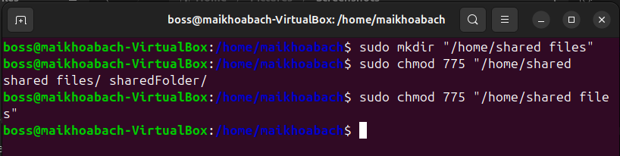
Chủ sở hữu và nhóm có quyền rwx với /home/shared files còn người khác chỉ có quyền r và x.

24. Copy thư mục work của dev01 thành test work và đổi quyền
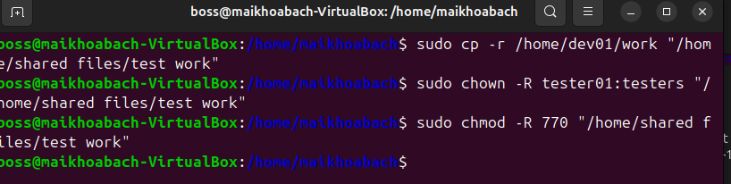
Bây giờ chỉ tester01 và nhóm testers có quyền rwx.

25. dev01 có truy cập vào test work không?
Không vì test work đã được gán cho chủ sở hữu tester01 và nhóm testers. dev01 không thuộc nhóm testers, nên bị chặn hoàn toàn.

